계산과학공학 시뮬레이션 효율화를 위한
시뮬레이션 결과 예측 프로그램 구현
김선정, 이기용
숙명여자대학교 컴퓨터과학부
e-mail : sjkim@sookmyung.ac.kr, kiyonglee@sookmyung.ac.kr
Implement of a Simulation Result Prediction Program for Efficient
Computational Science and Engineering Simulations
Seon Jeong Kim, Ki Yong Lee
Division of Computer Science, Sookmyung Women’s University
요 약
계산과학공학 및 여러 과학분야에서 컴퓨터 시뮬레이션을 통한 연구가 활발히 수행되고 있다. 하지만 정확도 및 복잡도가 높아짐에 따라 시뮬레이션을 수행하는 비용도 크게 증가하고 있다. 특히 다양한 입력 변수를 변화시키며 시뮬레이션을 반복적으로 실행하는 경우, 시뮬레이션을 매번 새로 실행하는 것은 매우 비효율적이다. 하지만 지금까지는 이전에 수행된 시뮬레이션 결과를 재활용하는 연구는 거의 이루어지지 않았다. 본 논문에서는 이와 관련된 연구들을 살펴보고, 이전에 구현한 실행이 완료된 시뮬레이션의 결과를 데이터베이스에 저장함으로써 추후 원하는 시뮬레이션의 결과를 시뮬레이션을 다시 실행하지 않고도 데이터베이스를 검색하여 얻을 수 있는 시뮬레이션 데이터 관리 시스템을 소개한다. 이에 덧붙여 원하는 시뮬레이션의 결과가 데이터베이스에 없으면 머신러닝(machine learning) 알고리즘 기법을 사용해 예측하여 결과값을 반환하는 Data-Driven Simulation Predictor을 구현해 시뮬레이션 효율화를 위한 시스템을 완성한다. 본 논문에서 구현한 시스템을 통해, 사용자는 시뮬레이션을 수행하지 않고도 반복 또는 유사 시뮬레이션에 대한 결과를 빠르게 얻을 수 있다.

1. 서론
최근 계산과학공학 및 여러 과학분야에서 컴퓨터 시뮬레이션을 통한 연구가 매우 활발히 수행되고 있다. 하지만 시뮬레이션에 요구되는 정확도 및 복잡도 증가에 따라 시뮬레이션을 수행하는 비용 자체도 크게 증가하고 있다. 특히 시뮬레이션 수행을 위한 입력 변수가 여러 개이고, 각 변수 값들을 변화시켜가며 시뮬레이션을 수행하는 경우 시뮬레이션을 수행하는 비용은 몇 시간에서 며칠 이상 소요될 수도 있다.
하지만 지금까지는 이전에 수행된 시뮬레이션 결과를 활용하여 새로 요청된 시뮬레이션을 수행하는 연구는 거의 이루어지지 않았다. 대부분의 시스템은 기존 시뮬레이션 결과를 활용하지 않거나, 활용하더라도 필요한 데이터를 사용자가 직접 검색하여 사용하는 기능만을 제공한다.
이미 실행이 완료된 시뮬레이션의 결과를 데이터베이스에 저장함으로써, 추후 원하는 시뮬레이션의 결과를 시뮬레이션을 다시 실행하지 않고도 데이터베이스를 검색하여 얻을 수 있도록 하는 시뮬레이션 데이터 관리시스템을 개발하였다. 이에 덧붙여 시뮬레이션 데이터가 데이터베이스에 없을 경우 Data-Driven Simulation Predictor을 통해 예측된 결과값을 반환 받을 수 있다. 이는 실제 시뮬레이션을 수행하지 않고 결과를 빠르게 얻을 수 있어 시뮬레이션을 수행하는 비용을 줄일 수 있는 장점이 있다.
본 논문에서는 기생성된 시뮬레이션 데이터의 활용과 관련된 기존 연구 및 시스템들과 사용한 머신러닝 모델을 살펴보고, 구현된 시뮬레이션 데이터 관리 시스템에 덧붙여 node.js, Java, R을 연동한 Data-Driven Simulation Predictor 프로그램을 구현한다.
본 논문의 구성은 다음과 같다. 2장에서는 기존 시뮬레이션 및 과학 데이터 활용에 대한 기존 연구 및 시스템들을 소개한다. 3장에서는 시뮬레이션 효율화를 위한 시스템의 전체 아키텍처를 소개하고 Data-Driven Simulation Predictor 시스템을 소개한다. 4장에서는 추후 연구를 기술하고 결론을 맺는다.

2. 관련연구
본 장에서는 기존의 데이터를 활용하기 위해 개발된 기존 시스템들을 살펴보고, 기존 시뮬레이션 결과를 활용하는 관련 연구들을 살펴본다.

2.1 과학 데이터 저장 및 공유 서비스
다양한 과학 데이터를 저장하여 제공하는 시스템은 이미 다수 존재한다. 하지만 대부분은 정의된 검색 항목들을 사용자가 직접 입력하고, 필요한 데이터를 내려 받는 기능만을 제공하고 있다. 이러한 시스템의 예는 다음과 같다.

- EBI ArrayExpress (www.ebi.ac.uk/arrayexpress)
- 기능 유전체에 대한 실험 결과를 Zip 파일 형태로 제공
- Sloan Digital Sky Survey (www.sdss.org)
- 천체 이미지, 광학 스펙트럼, 적외선 스펙트럼 등에 대한 과학 데이터 제공
- National Centers for Environmental Information (www.ncdc.noaa.gov)
- 날씨 및 기후에 대한 여러 측정 데이터 제공

2.2 온라인 과학 시뮬레이션 서비스
웹을 통해 시뮬레이션을 수행할 수 있도록 하는 시스템도 이미 다수 존재한다. 하지만 대부분 기존 데이터를 활용하는 대신 1회성 수행이거나 일정 기간 후 결과를 삭제한다.

- PhET (phet.colorado.edu)
- 교육용 물리, 화학, 생물, 지구과학 시뮬레이션 기능 제공
- ALF (alfsim.org)
- 루트 게놈(root genome)을 관련된 여러 게놈으로 시뮬레이션하는 기능 제공
- BiDaS (bioserver-3.bioacademy.gr/Bioserver/BiDaS)
- 대규모의 몬테 카를로 시뮬레이션 시퀀스 및 수치 계산 결과 데이터 생성 기능 제공

2.3 시뮬레이션 데이터 공유시스템
본 논문에서 설계하는 시스템과 목적이 가장 유사한 시스템으로서, 이미 수행된 시뮬레이션 결과를 다른 곳에서 활용할 수 있도록 하는 것이 목적이다.

- DataSpaces[2]
- 시뮬레이션 데이터에 대한 공유 저장 공간을 제공하며, 시뮬레이션 데이터 접근을 위한 프로그래밍 API, 색인, 질의 처리 기능 제공
- BIGNASim[3]
- 분자 시뮬레이션 결과 및 관련 정보를 NoSQL인 Cassandra와 MongoDB에 각각 저장하여, 추후에 검색 및 재활용 가능
- SciDrive[4]
- FITS, TIFF, YT, ASCII, Excel 등 다양한 과학 데이터 파일을 Dropbox 형태로 공유하고, 자동으로 메터데이터를 추출하여 다양한 형태로 검색 가능

3. 시뮬레이션 효율화를 위한 시스템 구현
본 장에서는 시뮬레이션 효율화를 위한 시스템을 소개하고 Data-Driven Simulation Predictor에 대해 소개하고 Data-Driven Simulation Predictor를 수행한 결과를 살펴본다.

3.1 시뮬레이션 효율화를 위한 시스템
이미 실행이 완료된 시뮬레이션의 결과를 데이터베이스에 저장함으로써, 추후 원하는 않고도 데이터베이스를 검색하여 얻을 수 있도록 하는 시뮬레이션 데이터 관리시스템을 개발하였다. 그림 1은 개발한 시스템의 전체 시스템 아키텍처이다.

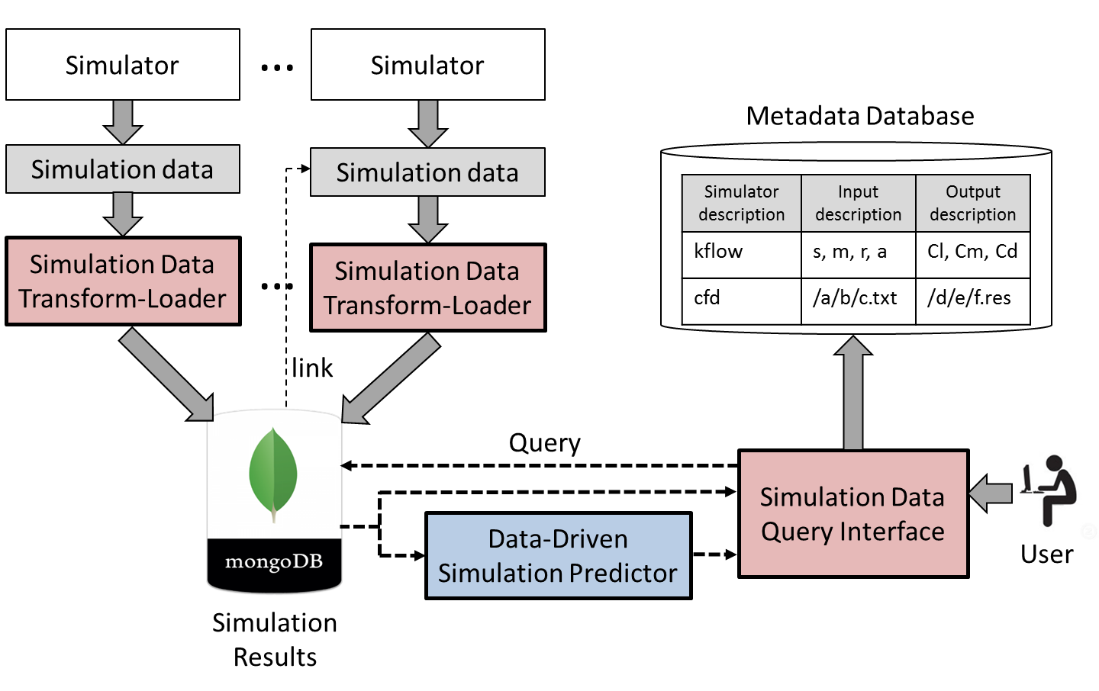
그림 1. 전체 시스템 아키텍쳐

사용자는 다양한 시뮬레이션 소프트웨어를 사용할 수 있으며, 각각은 서로 다른 입력 형태와 출력 형태를 가진다. 각 시뮬레이터가 출력한 시뮬레이션 결과는 각 시뮬레이터에 대해 별도로 구현된 Simulation Data Transform Loader에 의해 JSON 형태의 document로 변환되어 MongoDB에 저장된다. 사용자 또는 어떤 프로그램이 시뮬레이션의 수행을 새로 요청하면, 이 요청은 Simulation Data Query Interface에 전달된다. Simulation Data Query Interface는 먼저 Metadata Database를 참조하여, 요청된 시뮬레이션에 대한 입력 형태를 파악한다. 그리고 파악된 입력 형태에 맞춰 MongoDB에 대한 질의를 구성한 뒤 이를 MongoDB에 제출하여 검색을 수행한다. 만약 검색된 결과가 있으면 이를 바로 사용자에게 반환한다. 만약 검색 결과가 없으면 별도의 Data-Driven Simulation Predictor를 호출한다.

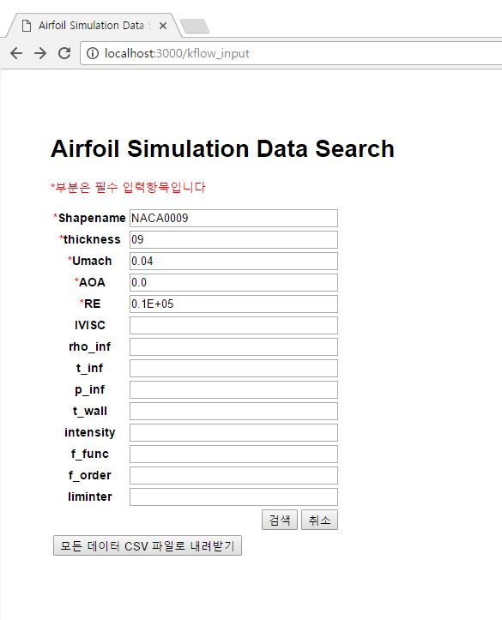
그림 2. 검색 변수 입력 화면

검색 변수를 입력 받는 화면은 그림 2와 같다. 해당 데이터가 데이터베이스에 있을 경우, 검색 결과 화면은 그림 3과 같다. 해당 데이터가 데이터베이스에 없을 경우, 예측할 것인지 선택하는 화면은 그림 4와 같다. 예측 버튼을 누르게 되면 예측된 결과 값을 확인하는 화면은 그림 5와 같다.

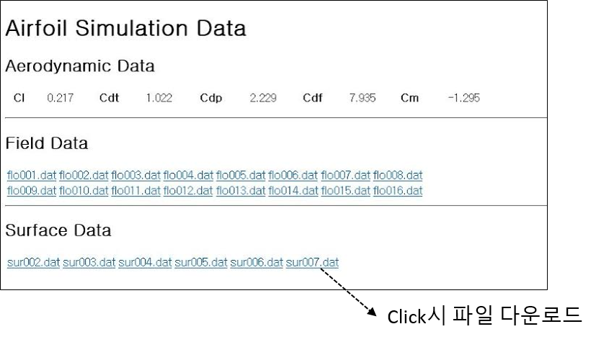
그림 3. 검색 결과 화면

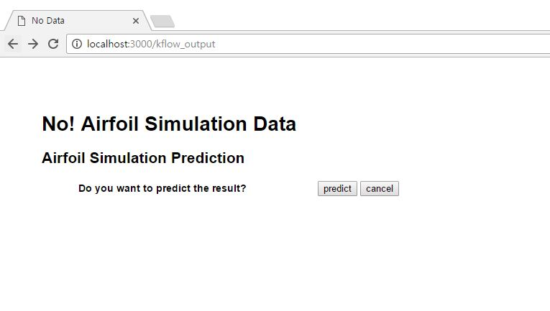
그림 4. 예측을 선택하는 화면

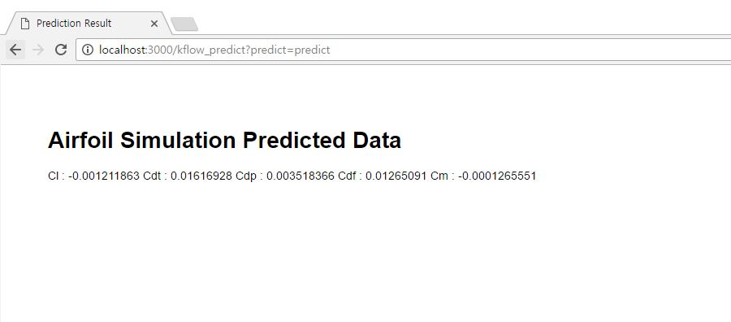
그림 5. 예측 결과 값 화면

3.2 Data-Driven Simulation Predictor
본 시스템은 Java 프로그램으로 R script를 호출하는 시스템이다. R script에서 기존 시뮬레이션의 모든 결과값이 저장된 csv파일을 입력 받고, 예측하기 위한 input 테스트 데이터가 저장된 csv파일을 입력 받는다. 전체 데이터와 테스트 데이터를 로딩한 후, locfit library를 활용해 Local Regression algorithm 기법을 사용해 모델을 구현한다. 모델은 전체 데이터의 thickness, Umach, AOA, RE column을 테스트 데이터 각각의 변수에 해당하는 예측 값을 구한다. 즉, 테스트 데이터의 Cl, Cdt, Cdp, Cdf, Cm 변수마다 모델을 구성하여 해당 변수의 예측 결과값을 반환한다.
그림6는 Cl데이터에 해당하는 모델을 구하여 해당 테스트 데이터에 해당하는 Cl데이터를 예측하는 코드이다. 전체 데이터의 thickness, Umach, AOA, RE column을 nn값이 0.005로 Cl에 대한 모델링을 한다. 그 모델로 테스트 데이터를 예측하여 Cl에 대한 예측 값을 구할 수 있다. 구한 예측 값을 txt파일로 출력하여 Java 프로그램에서 txt파일을 읽어 결과값을 받아온다. 또한, 해당 Java 프로그램을 실행할 수 있는 jar파일로 만들어 시뮬레이션 효율화를 위한 시스템에서 호출하는 데 사용한다.

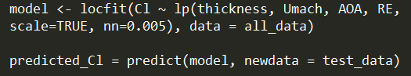
그림 6. Cl 예측 값을 구하는 코드

시뮬레이션 효율화를 위한 시스템에서 Data-Driven Simulation Predictor를 호출하는 방법은 그림 7와 같다.
시뮬레이션 효율화를 위한 시스템인 Node.js에서 child_process로 Predictor jar파일을 호출하여 R script에서 출력한 txt파일을 읽어와 예측 값을 반환한다.

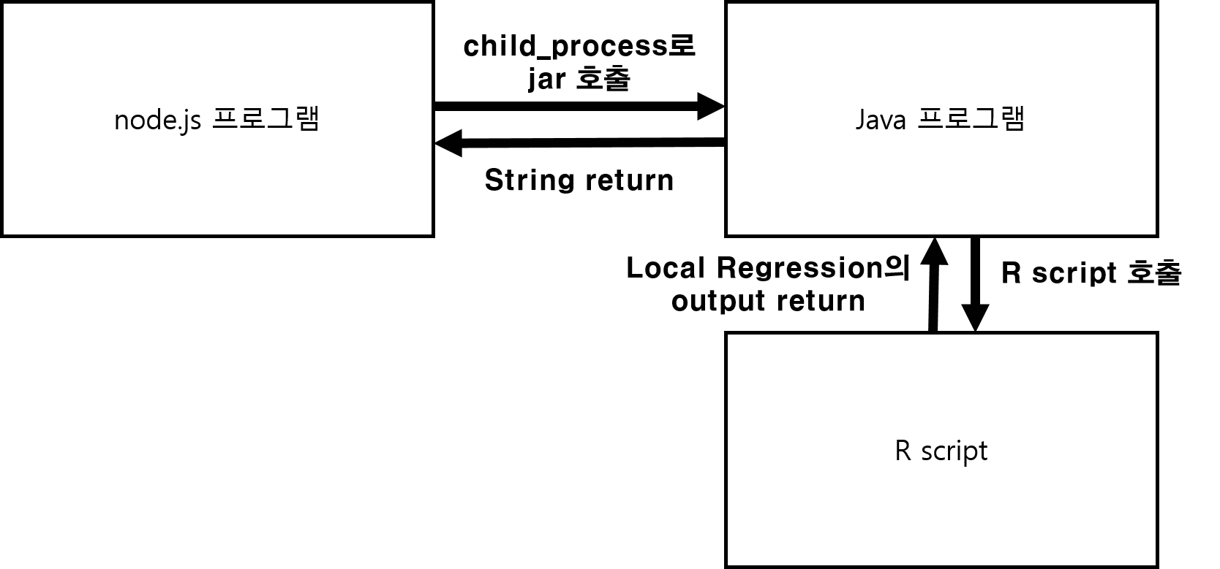
그림 7. Predictor 호출 방법

3.3 Data-Driven Simulation Predictor 수행 결과
Data-Driven Simulation Predictor에서 사용한 머신러닝 알고리즘 즉, Local Regression algorithm에 대해 소개하고 본 시스템에서 최적의 알고리즘으로 Local Regression algorithm을 사용한 이유를 실험 결과로 증명한다.
Local Regression은 가까운 곳에 있는 training data를 이용하여 목표점 x₀에서 적합도를 계산한다. 그림 8은 0.4근처에서 목표점을 갖고, 다른 하나는 0.05 근방에서 목표점을 갖는다. 파란 선은 데이터가 생성되게 하는 함수 f(x)를 나타내고, 주황 선은 Local Regression 추정치 f^(x)에 대응한다.

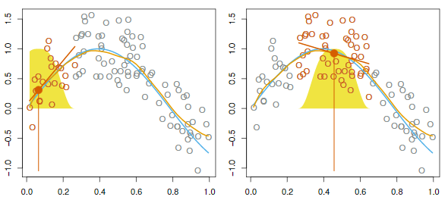
그림 8. Local Regression

Local Regression algorithm을 데이터에 적용해 데이터를 예측하고 오차율을 구한다. 제안 시스템의 효용성을 검증하기 위해, 전산유체역학 시뮬레이터인 KFLOW의 Airfoil 시뮬레이션 출력 결과물을 데이터로 실험에 적용한다. 총 7679건의 시뮬레이션 실험 결과 데이터 중 6200건을 training data로, 나머지 1479건을 모델 평가를 위한 test data로 사용한다.
R function locfit()을 사용하고 cross validation 기법은 사용하지 않고 Normalization을 사용하였다. option으로 nn값을 달리 하며 실험을 하였다.
nn값을 0.005로 했을 경우 Cl은 1.3%, Cdt는 1.7%, Cdp는 2.7%, Cdf는 1.1%, Cm은 7.4%의 결과가 나왔다. 따라서 최적의 모델로 Local Regression algorithm로 선정하여 시스템에 적용하였다.

4. 결론 및 추후 연구
본 논문에서는 기존에 생성된 시뮬레이션 데이터를 활용하여, 새로 요청된 시뮬레이션을 효율적으로 처리하는 시스템을 구현하였다. 이를 위해 우선 시뮬레이션 데이터를 포함하여 다양한 과학 데이터를 재사용 및 공유하는 시스템들을 조사하였다. 또한, Local Regression algorithm을 통해 모델링을 하여 Data-Driven Simulation Predictor프로그램을 구현하여 최종적으로 시뮬레이션 효율화를 위한 시스템을 완성했다.
추후 연구로는 제안 시스템이 점차 더 다양한 환경에서 범용적으로 사용될 수 있도록 기능을 확장해 나갈 예정이다.

Acknowledgement
이 논문은 2015년도 정부 (미래창조과학부)의 재원으로, 한국연구재단 첨단사이언스 및 교육 허브 개발 사업 (EDISON)의 지원을 받아 수행된 연구임 (No. NRF-2011-0020576)

참고문헌

[1] 이기용, 신윤재, 최연정, 서영균, 사정환, 조금원, “계산과학공학 시뮬레이션의 효율화를 위한 시뮬레이션 데이터 관리 시스템 설계,” 정보처리학회, 2016.
[2] Cipran Docan, Manish Parashar, Scott Klasky, “DataSpaces: an interaction and coordination framework for coupled simulation workflows,” Cluster Computing, vol. 15, no. 2, pp. 163-181, 2012.
[3] Adam Hospital, Pau Andrio, Cesare Cugnasco, Laia Codo, Yolanda Becerra, Pablo D. Dans, Federica Battistini, Jordi Torres, Ramon Goni, Modesto Orozco, and Josep Ll. Gelpı, “BIGNASim: a NoSQL database structure and analysis portal for nucleic acids simulation data,” Nucleic Acids Research, vol. 44, 2016.
[4] D. Mishin, D. Medvedev, A. S. Szalay, R.Plante, and M. Graham, “Data Sharing and Publication Using the SciDrive Service,” Astronomical Data Analysis Software and Systems, vol. 485, 2014.
[5] node.js에서 jar파일 호출 방법,
http://4dev.tech/2016/02/how-to-execute-a-jar-file-with-node-js-child-processes/.
[6] Local Regression,
https://en.wikipedia.org/wiki/Local_regression.

